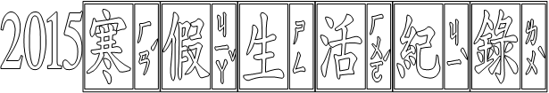
年 班 座號： 姓名：

★裡面一定要有「運動」（寫項目）、「做家事」（寫項目）
★也可以用圖畫代替。★請塗上顏色!

星期一 | 星期二 | 星期三 | 星期四 | 星期五 | 星期六 | 星期日
 |  | 1/28寒假開始 | 1/29 | 1/30 | 1/31 | 2/1
2/2 | 2/3 | 2/4 | 2/5 | 2/6 | 2/7 | 2/8
※ 小朋友讓大家知道你的寒假生活有多麼精彩,文字加圖畫會更棒唷!
星期一 | 星期二 | 星期三 | 星期四 | 星期五 | 星期六 | 星期日
2/9 | 2/10 | 2/11 | 2/12 | 2/13 | 2/14 | 2/15
2/16 | 2/17 | 2/18 | 2/19 | 2/20 | 2/21 | 2/22
2/23 | 2/24 開學囉!

